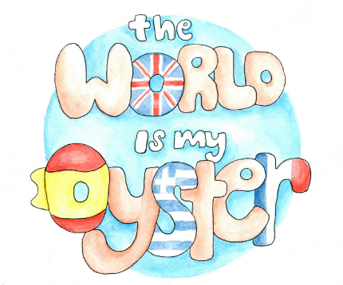
Enquête dans le cadre du projet Erasmus+
« The World is My Oyster »
Dans le cadre de notre projet Erasmus+ « The World is My Oyster » qui a pour thème les métiers en Europe, nous vous serions reconnaissants de bien vouloir répondre aux questions suivantes.
Le but de cette enquête anonyme est de réaliser des statistiques en cours de mathématiques avec Mme Servan et de les partager avec nos écoles partenaires en Grèce et en Espagne, après avoir traduit en anglais l’enquête et ses résultats en classe. Nous vous remercions de votre participation.
- Pouvez-vous nous indiquer votre âge ? …………..

- Votre sexe : Masculin Féminin Autre

- Quel est votre niveau d’études :
Brevet (DNB) CAP Bac Professionnel
BAC général ou technologique Bac+2 Bac+4 ou 5 Bac+ 6 ou plus

- Combien de métiers avez-vous fait dans votre vie (y compris les « jobs étudiants » ou autres « petits boulots ») ? ………………..

- Dans quelle catégorie socio-professionnelle vous situeriez-vous aujourd’hui ?
- artisans, commerçants
- agriculteurs
- cadres, fonctionnaires, dirigeants, chefs d’entreprise
- employés, ouvriers
- demandeurs d’emploi

- A quelle fréquence rencontrez-vous des étrangers dans l’exercice de votre métier ? jamais rarement parfois souvent

- Dans cette situation :
Vous parlez anglais Vous aimeriez parler anglais Autre : expliquez : ………………………

